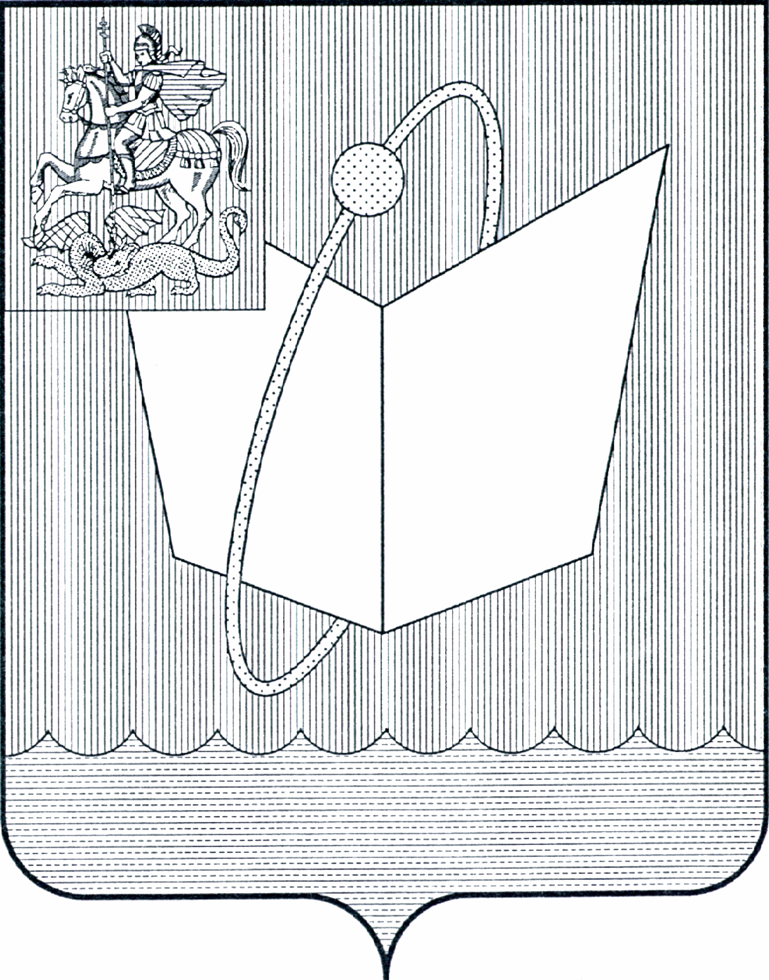
АДМИНИСТРАЦИЯ ГОРОДСКОГО ОКРУГА ФРЯЗИНО

ПОСТАНОВЛЕНИЕ

от 10.06.2025 № 552

Об утверждении состава комиссии по предупреждению и ликвидации чрезвычайных ситуаций и обеспечению пожарной безопасности городского округа Фрязино Московской области

В соответствии c Федеральным законом от 06.10.2003 № 131-ФЗ «Об общих принципах организации местного самоуправления в Российской Федерации», постановлением Администрации городского округа Фрязино от 25.05.2021 № 163 «Об утверждении Положения о комиссии по предупреждению и ликвидации чрезвычайных ситуаций и обеспечению пожарной безопасности городского округа Фрязино Московской области», руководствуясь Уставом городского округа Фрязино Московской области,

п о с т а н о в л я ю:

1. Утвердить состав комиссии по предупреждению и ликвидации чрезвычайных ситуаций и обеспечению пожарной безопасности городского округа Фрязино Московской области в новой редакции (прилагается).
2. Признать утратившим силу постановление Администрации городского округа Фрязино от 17.03.2025 № 233 «Об утверждении состава комиссии по предупреждению и ликвидации чрезвычайных ситуаций и обеспечению пожарной безопасности городского округа Фрязино Московской области».
3. Опубликовать настоящее постановление на официальном сайте органов местного самоуправления муниципального образования городской округ Фрязино Московской области в информационно-телекоммуникационной сети Интернет.
4. Ответственным за исполнение настоящего постановления назначить и.о. начальника отдела гражданской обороны и защиты населения администрации городского округа Фрязино Новосада А.Г.
5. Контроль за исполнением настоящего постановления возложить на первого заместителя главы городского округа Фрязино Горячева С.А.

Глава городского округа Фрязино Д.Р. Воробьев
УТВЕРЖДЕН
постановлением Администрации
городского округа Фрязино
от 10.06.2025 № 552

СОСТАВ КОМИССИИ
по предупреждению и ликвидации чрезвычайных ситуаций
и обеспечению пожарной безопасности городского округа Фрязино
Московской области

Председатель комиссии:
Воробьев Дмитрий Ричардович | Глава городского округа Фрязино.
Первый заместитель председателя комиссии:
Горячев Сергей Александрович | Первый заместитель главы городского округа Фрязино.
Заместитель председателя комиссии:
Никонов Вячеслав Иванович | Начальник 37 ПСО ФПС ГПС ГУ МЧС России по Московской области (по согласованию).
Секретарь комиссии:
Новосад Александр Георгиевич | И.о. начальника отдела гражданской обороны и защиты населения администрации городского округа Фрязино.
Члены комиссии:
Беляев Александр Михайлович | Начальник отдела надзорной деятельности по городскому округу Щелково управления надзорной деятельности и профилактической работы ГУ МЧС России по Московской области (по согласованию);
Вольчак Артем Александрович | Заместитель главы городского округа Фрязино;
Глинщикова Анжела Викторовна | Начальник управления правового и кадрового обеспечения администрации городского округа Фрязино;
Катков Владимирович  Михайлович | Начальник МУ МВД России «Щелковское»  (по согласованию);
Князева Наталия Викторовна | Заместитель главы городского округа Фрязино;
Красиков Николай Валерьевич | Главный врач ГБУЗ Московской области «Щёлковская больница» (по согласованию);
Кузнецов Антон Юрьевич | Начальник управления безопасности администрации городского округа Фрязино;
Курищенко Ирина Вадимовна | Начальник Щелковского территориального отдела Управления Федеральной службы по надзору в сфере защиты прав потребителей и благополучия человека по Московской области  (по согласованию);
Оганезова Виктория Викторовна | Заместитель главы городского округа Фрязино;
Осипов Владимир Сергеевич | Директор МКУ «ЕДДС г. Фрязино»;
Романова Елена Владимировна | Председатель Совета депутатов городского округа Фрязино (по согласованию);
Силаева Наталья Владимировна | Заместитель главы городского округа Фрязино;
Тропин Антон Михайлович | Заместитель главы городского округа Фрязино;
Шувалова Юлия Михайловна | Заместитель главы городского округа Фрязино.

